UBND QUẬN BÌNH THẠNH  TRƯỜNG THCS BÌNH LỢI TRUNG  (Đề thi gồm 02 trang) | ĐỀ THAM KHẢO KÌ THI TUYỂN SINH LỚP 10  NĂM HỌC 2024 - 2025  MÔN THI: TOÁN  Thời gian làm bài: 120 phút (không kể thời gian phát đề)

Bài 1. ( điểm)
Cho parabol : và đường thẳng
a/ Vẽ và trên cùng hệ trục tọa độ.
b/ Tìm tọa độ giao điểm của và bằng phép toán.

Bài 2. ( điểm)
Cho phương trình. Không giải phương trình; Hãy tính giá trị biểu thức sau:
Bài 3. ( điểm)
Một vật rơi tự do ở độ cao so với mặt đất là 320 m. Quãng đường chuyển động S (mét) của vật rơi phụ thuộc vào thời gian t (giây) bởi công thức: S = 5t².
a) Sau 3 giây vật cách mặt đất bao nhiêu mét?
b) Tính quãng đường vật đi được ở hai giây cuối cùng.

Bài 4. ( điểm)
Cần thêm bao nhiêu gam nước vào 120g dung dịch muối nồng độ 25% để được dung dịch muối có nồng độ là 15%.

Bài 5. ( điểm)
Một tỉnh có năng suất xét nghiệm Covid – 19 khoảng 9000 mẫu đơn/ngày.
a) Nhờ phương pháp xét nghiệm mẫu gộp 20, mỗi ngày tỉnh này tăng thêm được tối đa bao nhiêu người được xét nghiệm so với xét nghiệm mẫu đơn?
b) Nếu trong 2000 người đi xét nghiệm có 17 người nhiễm Covid – 19 thì với phương pháp xét nghiệm mẫu gộp 20, ta sẽ tiết kiệm được tối đa bao nhiêu mẫu xét nghiệm so với phương pháp xét nghiệm trên mẫu đơn? Biết trong 17 người nhiễm có 2 nhóm chung mẫu là nhóm 5 người và nhóm 3 người, 9 người còn lại mỗi người ở một mẫu khác nhau. Ở lần 1, mỗi mẫu gộp đều đủ 20 người xét nghiệm và để biết chính xác người nhiễm là ai thì ở lần 2, ta phải xét nghiệm trên mẫu đơn.
Tiếp theo trang sau

Bài 6: ( điểm)
Một hồ bơi tràn có dạng là một lăng trụ đứng với đáy là hình thang vuông. Mặt hồ là một hình chữ nhật có chiều rộng AA’ là 20 m. Chiều sâu của hồ tăng dần từ 1m đến 3 m theo chiều dài DC của đáy hồ. Khi người ta dùng một máy bơm với lưu lượng là 28 m³/phút thì sẽ bơm đầy hồ mất 50 phút. Tính chiều dài AB của mặt hồ.
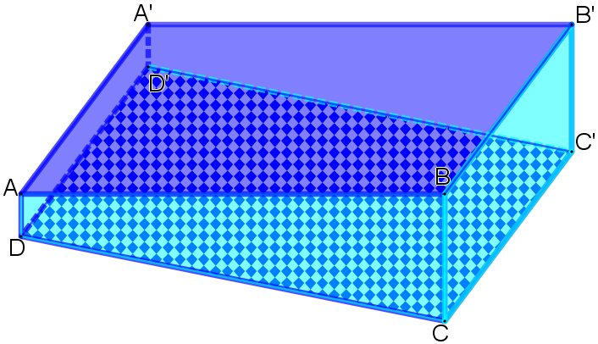

Bài 7. ( điểm)
Sau khi xem bảng báo giá của hộp sữa tươi loại 500ml và bịch đường loại 1kg trên tờ rơi quảng cáo của siêu thị, mẹ bạn Bình đưa cho bạn vừa đủ số tiền là 147000 đồng để ra siêu thị mua 3kg đường và 4,5 lít sữa tươi. Hôm nay vì trúng đợt có chương trình khuyến mãi nên giá 2 mặt hàng này được giảm như sau:
Hộp sữa tươi loại 500ml được giảm 1500 đồng/hộp và bịch đường loại 1kg được giảm 10% so với giá trên tờ rơi quảng cáo, do đó khi mua đường và sữa tươi từ 2 loại sản phẩm khuyến mãi này bạn Bình còn dư số tiền là 21000 đồng. Hỏi giá bán ban đầu của hai mặt hàng này trên tờ rơi quảng cáo của siêu thị là bao nhiêu?
Bài 8. ( điểm)
Cho tam giác ABC (AB < AC) có ba góc nhọn nội tiếp đường tròn (O). Đường cao AD của ABC cắt đường tròn (O) tại E (E khác A). Từ E vẽ EF, EM lần lượt vuông góc với các đường thẳng AB, AC tại F và M.
a) Chứng minh tứ giác BDEF và AKFM nội tiếp.
b) Chứng minh F, D, M thẳng hàng.
c) Qua A vẽ tiếp tuyến xy với đường tròn (O). Từ E kẻ đường thẳng vuông góc với đường thẳng xy tại K. Chứng minh EK.ED = EF.EM.
Bài 9: Một hộp có 3 quả bóng màu xanh và 1 quả bóng màu đỏ. Lấy ngẫu nhiên cùng một lúc 2 bóng từ hộp. Trong các biến cố sau, chỉ ra biến cố nào là chắc chắn, không thể, ngẫu nhiên. Tính xác suất của các biến cố.
A: “Hai bóng được lấy ra đều có màu đỏ”.
B: “Hai bóng được lấy ra đều có màu xanh”.
C: “Có ít nhất 1 bóng màu xanh trong hai bóng được lấy ra”.

HẾT.

UBND QUẬN BÌNH THẠNH  TRƯỜNG TRUNG HỌC CƠ SỞ BÌNH LỢI TRUNG | CỘNG HÒA XÃ HỘI CHỦ NGHĨA VIỆT NAM  Độc lập – Tự do – Hạnh phúc

ĐÁP ÁN ĐỀ THAM KHẢO MÔN TOÁN
KÌ THI TUYỂN SINH LỚP 10 TRUNG HỌC PHỔ THÔNG
NĂM HỌC 2024 – 2025

Bài |  | Đáp án | Điểm
1 | a | 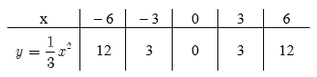 | 0,25
1 | a | 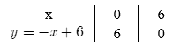 | 0,25
1 | a | 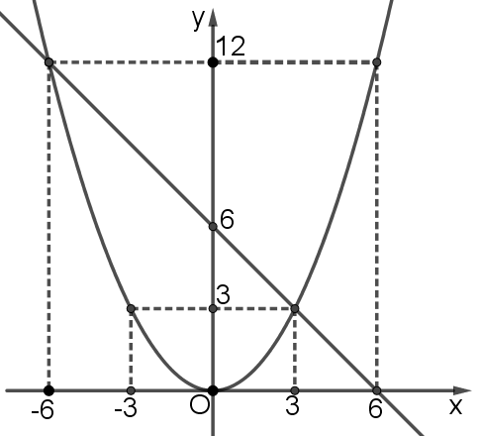 | 0,5
1 | b | Phương trình hoành độ giao điểm của (P) và (d) là:  =  + x – 6 = 0 | 0,25
1 | b | x = 3 y = 3  x = – 6 y = 12  Vậy (d) cắt (P) tại hai điểm là: (3;3) và (– 6; 12) | 0,25
2 |  | S = = | 0,25
 |  | P = = | 0,25
 |  | Cho phương trình. Không giải phương trình; Hãy tính giá trị biểu thức sau: | 0,25
 |  | + Tính đúng ∆ = 120 > 0  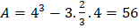 | 0,25
3 | a | Sau 3 giây, vật cách mặt đất:  320 – 5.3² = 275 m | 0,25
3 | b | Khi vật chạm đất, ta có: 5t² = 320 t = 8 s | 0,25
3 | b | Quãng đường vật đi được ở hai giây cuối cùng là:  320 – 5.(8 – 2)² = 140 m | 0,25
4 |  | Khối lượng muối có trong 120g dung dịch muối nồng độ 25% là:  120.0,25 = 30 (g) | 0,25
 |  | Khối lượng dung dịch lúc sau là:  30 : 0,15 = 200 (g) | 0,25
 |  | Khối lượng nước cần thêm vào là:  200 – 120 = 80 (g) | 0,25
5 | a | Số người tăng thêm tối đa trong 1 ngày là:  9000.20 – 9000 = 171000 (người) | 0,5
5 | b | Số mẫu tối thiểu cần dùng ở lần 1:  2000 : 20 = 100 (mẫu) | 0,25
5 | b | Số mẫu tối thiểu cần dùng sau 2 lần xét nghiệm là:  100 + 20.11 = 320 (mẫu)  So với phương pháp xét nghiệm trên mẫu đơn, ta sẽ tiết kiệm được tối đa số mẫu xét nghiệm là:  2000 – 320 = 1680 (mẫu) | 0,25
6 |  | 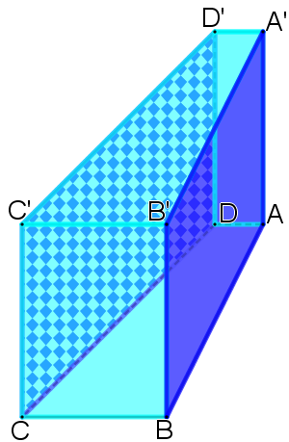
 |  | Thể tích của hồ là: 28.50 = 1400 (m³) | 0,5
 |  | Diện tích đáy lăng trụ là: 1400 : 20 = 70 m² | 0,25
 |  | Chiều dài hồ bơi là: 70.2 : (3+1) = 35m | 0,25

7 |  | Gọi x, y lần lượt là giá một bịch đường loại 1kg và một hộp sữa tươi loại 500ml trên tờ rơi quảng cáo của siêu thị (đơn vị: nghìn đồng, x, y > 0 )  4,5 = 4500  Số hộp sữa tươi loại 500ml cần mua là: 4500 : 500 = 9 (hộp) | 0,25
 |  | Tổng số tiền dự định trả là: 3x + 9y = 147 (nghìn đồng) (1)  Tổng số tiền thừa là: 3x.10% + 9.1,5 = 21 (nghìn đồng)  0,3x = 7,5 (nghìn đồng) (2) | 0,25
 |  | Từ (1) và (2), ta có hệ: 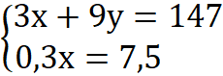 | 0,25
 |  | 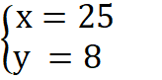(nhận)  Vậy trên tờ rơi quảng cáo của siêu thị, giá một bịch đường loại 1kg là 25000 đồng và giá một hộp sữa tươi loại 500ml là 8000 đồng. | 0,25
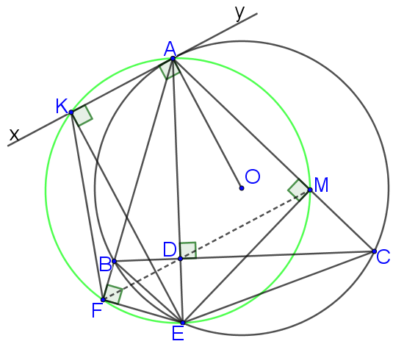
8 | a | Chứng minh tứ giác BDEF nội tiếp. | 0,5
8 | a | Chứng minh A,K,E,F, M cùng thuộc một đường tròn. | 0,25
8 | a | tứ giác AKFM nội tiếp. | 0,25
8 | b | BDEF nội tiếp (cmt) | 0,25
8 | b | Mà = (do ABEC nt (O))  . | 0,25
8 | b | Chứng minh DMCE nội tiếp | 0,25
8 | b | Mà (cmt)  F, D, M thẳng hàng | 0,25
8 | c | Chứng minh | 0,25
8 | c | Chứng minh | 0,25
8 | c | Chứng minh ∆EKF ∆EMD | 0,25
8 | c | =  EK.ED = EM.EF | 0,25
 | 9 | + biến cố A là biến cố không thể => P(A) = 0  + biến cố B là biến cố ngẫu nhiên => P(B) =  + biến cố C là biến cố chắc chắn => P(C) = 1

